**ЛАБОРАТОРНА РОБОТА № 5-6**

**Інтерфейс віконного додатку**

**Мета:** отримати практичний досвід створення, проведення та аналізу дослідження зручності додатка. Розробити тестовий сценарій зручності використання пройти його самостійно та виокремити покращення

**Хід роботи**

**Завдання 1:** Обрати будь-який вебсайт та створити сценарій тестування зручності. Сценарій повинен складатися з 15-20 запитань та завдань, які користувач повинен виконати під час тестування.

Сценарій тестування зручності використання вебсайту «Європідлога»

**Сценарій тестування зручності використання:**

1. **Перші враження**: Що привернуло вашу увагу в перші 5 секунд? (Наприклад, банери, розділи меню чи акції?)
2. **Орієнтація на сайті:** Спробуйте швидко знайти розділ із ламінатом. Чи було легко зорієнтуватися, де це шукати?
3. **Пошук товару:** Знайдіть ламінат виробника «Tarkett». Які труднощі (якщо були) виникли в процесі пошуку?
4. **Фільтри та сортування:** Виберіть розділ «Ламінат» і відсортуйте товари за ціною (від найнижчої до найвищої). Як ви оцінюєте зручність використання фільтрів?
5. **Оцінка інформації про товар:** Оберіть будь-який товар та перегляньте його опис. Чи вся необхідна інформація (ціна, наявність, опис) була легко доступною?
6. **Додавання в кошик:** Додайте товар до кошика. Чи були вам зрозумілі кроки додавання? Чи з’явилися візуальні підтвердження, що товар доданий?
7. **Оформлення замовлення:** Перейдіть до кошика та почніть процес оформлення замовлення. Що спантеличило або викликало труднощі під час цього процесу?
8. **Підказки та допомога:** Чи помітили ви на сайті підказки або повідомлення для нових користувачів? Чи вони допомагали, чи відволікали?
9. **Швидкість виконання операцій:** Наскільки швидко завантажуються сторінки сайту? Якщо були затримки, наскільки це вплинуло на ваш досвід?
10. **Зміна кількості товарів:** Збільшіть кількість одиниць товару в кошику. Чи все пройшло інтуїтивно?
11. **Зв'язок із підтримкою:** Знайдіть контактні дані служби підтримки. Як швидко вдалося знайти інформацію? Чи був зрозумілий інтерфейс?
12. **Реєстрація чи вхід:** Спробуйте зареєструватися або увійти до облікового запису. Як би ви описали цей процес?
13. **Політика повернень:** Знайдіть розділ із політикою повернень. Чи була ця інформація доступною та зрозумілою?
14. **Особливості, що здивували:** Чи є щось, що приємно здивувало вас під час користування сайтом?
15. **Недоліки:** Якби ви могли змінити щось на сайті, що б це було?

**Завдання 2:** Пройти тестування самостійно та занотувати відповіді.

1. **Перші враження**: Перше що привернуло мою увагу це банер про акцію майже на весь екран. Дизайн сайту виглядає нормально але банер можна було зробити і меншим.

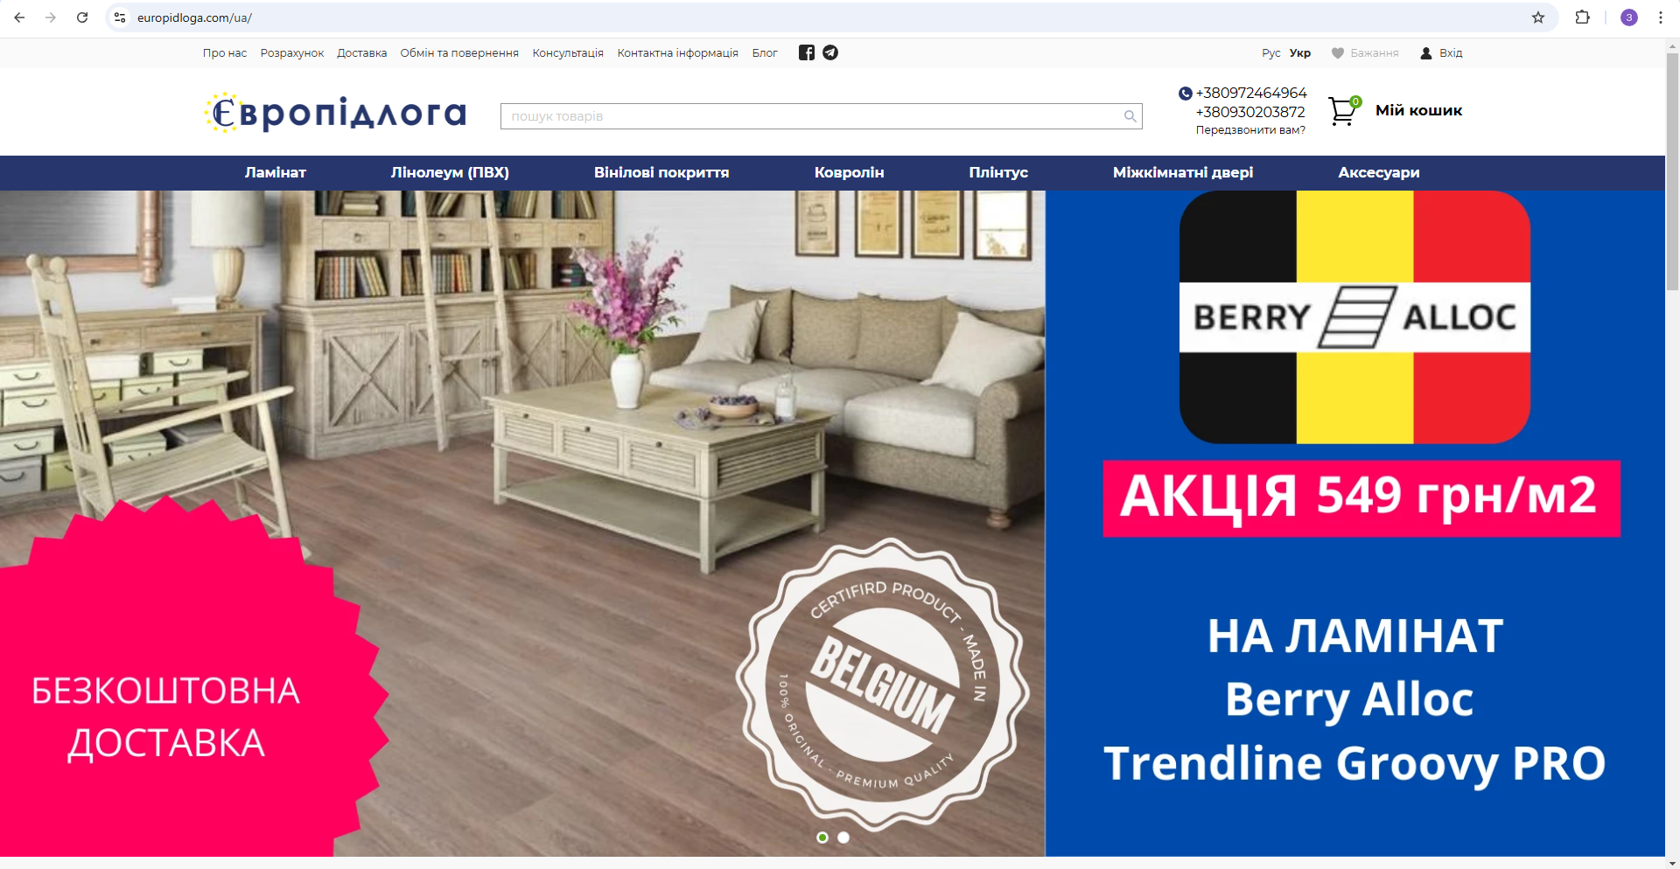

1. **Орієнтація на сайті:** Так, це було легко. Я його знайшов за секунд 5.
2. **Пошук товару:** Пошук працює швидко. Під час введення пропонуються підказки, що полегшує процес. Ніяких труднощів не виникло

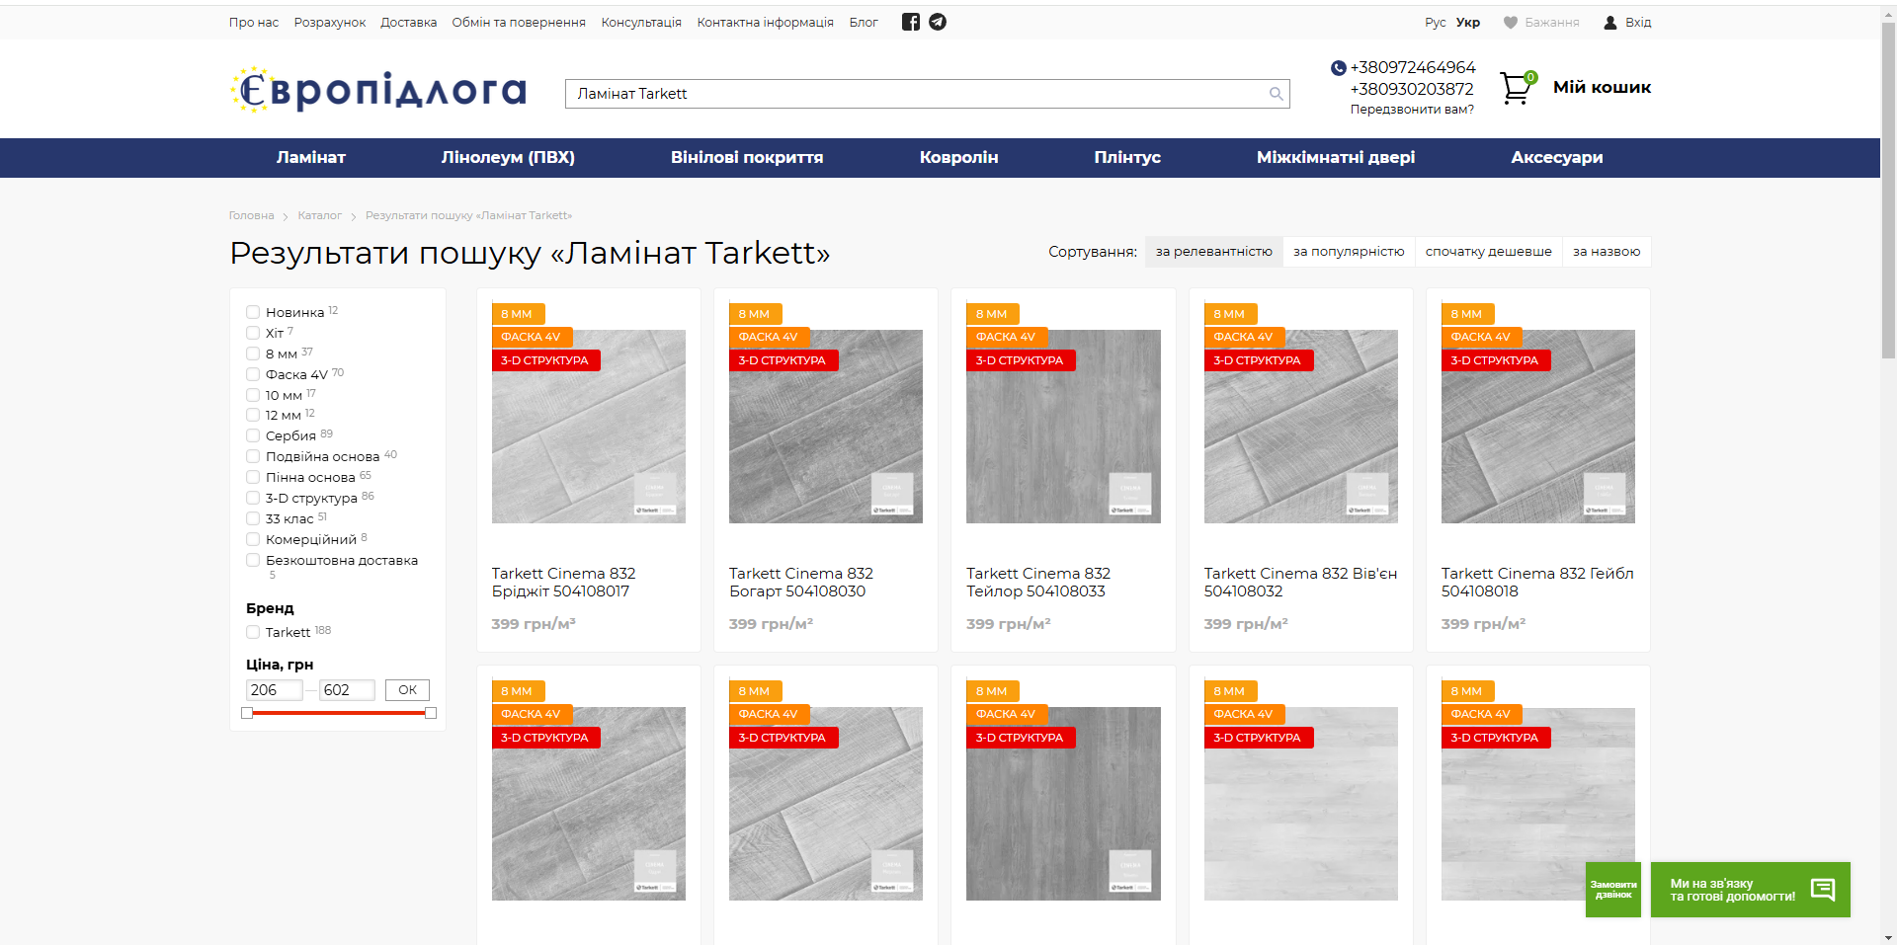

1. **Фільтри та сортування:** Сортування працює правильно. Але воно може завантажуватись секунди 2-3, що як на мене дещо повільно.
2. **Оцінка інформації про товар:** Вся інформація про товар доступна. Єдине що форма для написання відгуків є, а самих відгуків немає.

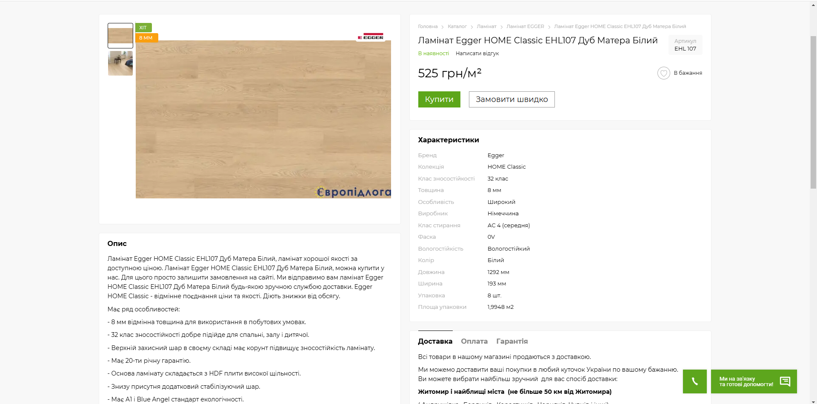

1. **Додавання в кошик:** При додаванні товару відкривається кошик. Він доволі нтуєтивний.

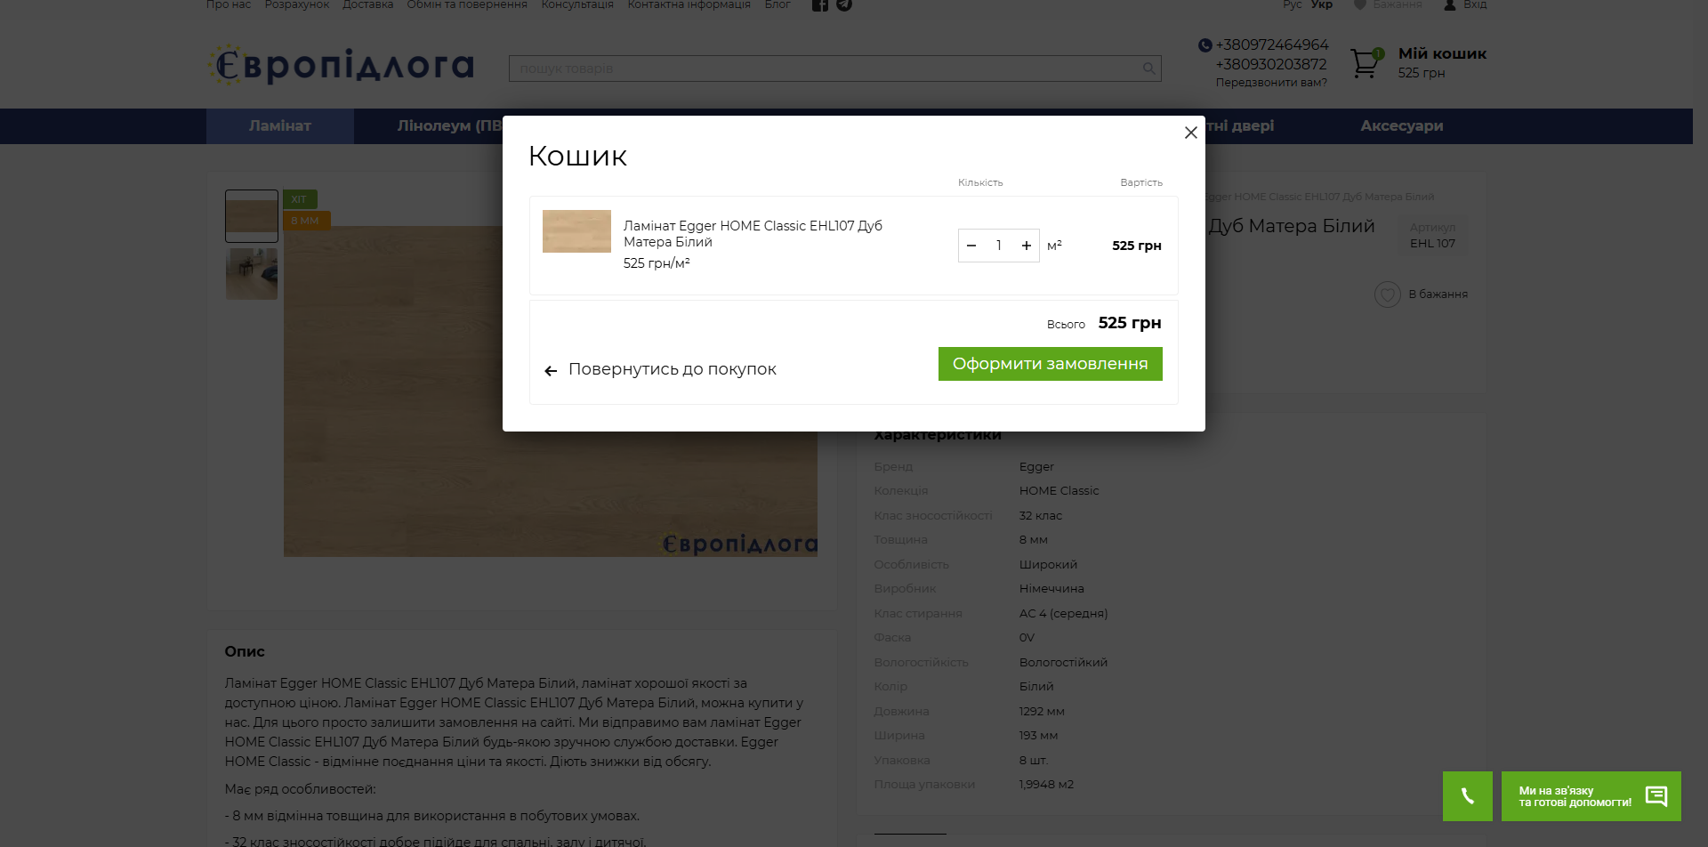

1. **Оформлення замовлення:** Оформлення замовлення зручне.

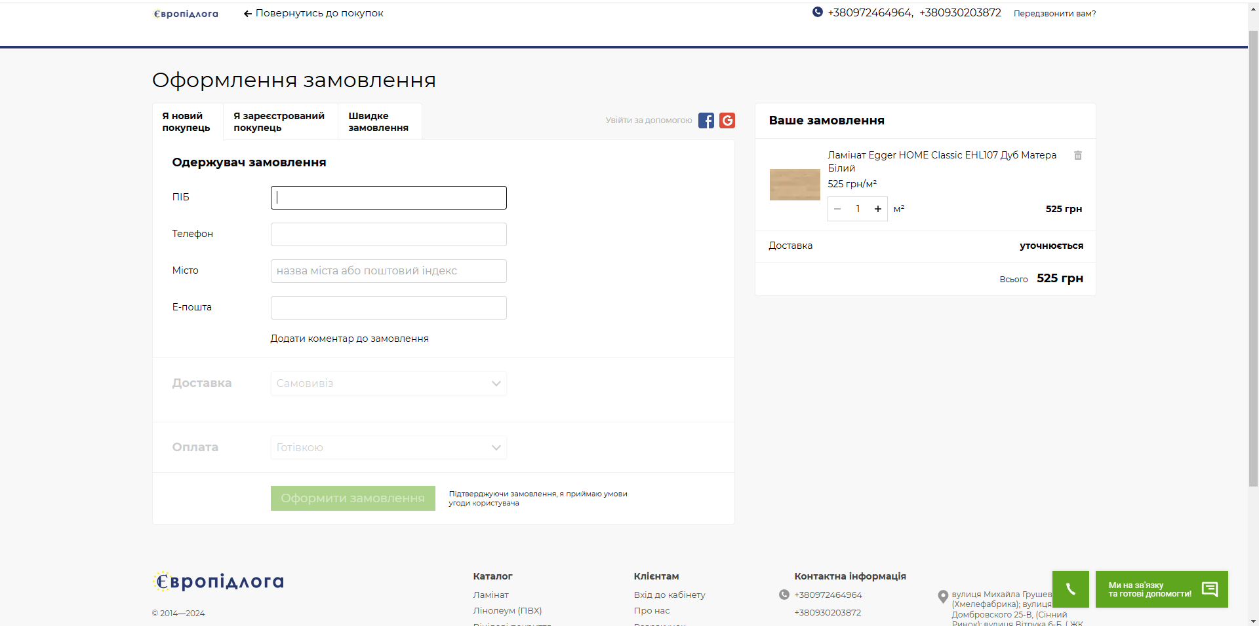

1. **Підказки та допомога:** Підказок для нових користувачів я жодного разу не бачив, але в правому нижньому куті завжди зна ходятсь кнопки «Зв'яжіться з нами». І вони іноді заважають і відволікають. Також ця кнопка анімована і вона постійно мене відволікала.
2. **Швидкість виконання операцій:** сторінки завагтажуються по 2-3 секунди. І хотілося щоб це було швидше. Тому що якщо часто переходити з сторінки на сторінку, то на раз 5 це починає заважати. Хочеться вже закрити сайт
3. **Зміна кількості товарів:** Так
4. **Зв'язок із підтримкою:** Дуже швидко. Вони завжди знаходяться в правому нижньому куті сторінки. Також в навігації зажди написані номери телефонів.
5. **Реєстрація чи вхід:** Це швидко. Тому що можна зайти з акаунту гугл.
6. **Політика повернень:** Воно завжди знаходиться в верхньому меню, тому я знайшов його доволі швидко.
7. **Особливості, що здивували:** Та ні, звичайний онлайн магазин.
8. **Недоліки:** Я б збільшив швидкість завантаження сторінок та зменшив би кнопки «З'вяжіться з нами»

**Завдання 3:** Проаналізувати отримані результати, за потреби запропонувати покращення (у разі якщо є видимі недоліки), якщо можна застосувати, то зазначити пояснення відповідно до теорії психології дизайну (див. лекція №5).

Після проведеного тестування було виявлено декілька аспектів, які потребують покращення. Зокрема, користувача може дратувати довгий час відгуку, а також через завелику рекламу та дратуючу кнопку «Зв'яжіться знами» важко зосередитися на пошуку товарів. Окрім того, індикатор прогресу на етапах оформлення замовлення допоміг би краще зрозуміти процес оформлення, що відповідало б принципу градієнту цілі з психології дизайну. Варто зменшити час зворотнього відгуку, щоб підвищити продуктивність та зменшити затрати, що відповідає Принципу Порогу Догерті, який стверджує, що швидкий час відгуку системи суттєво підвищує продуктивність, знижує витрати та покращує якість роботи. Зменшення рекламних елементів та кнопки зв'язку із підтримкою може покращити загальне враження користувачів і збільшити їхню зосередженість, відповідаючи Закону Хіка, згідно з яким чим більше варіантів дій, тим довше користувач приймає рішення.

**Репозиторій**: https://github.com/ipz223-zdo/Human-machine-interface

**Висновок:** Я отримав практичний досвід створення, проведення та аналізу дослідження зручності додатка. Розробив тестовий сценарій зручності використання прошов його самостійно та виокремив покращення